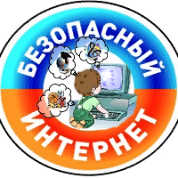

Десять правил безопасности для детей в Интернете

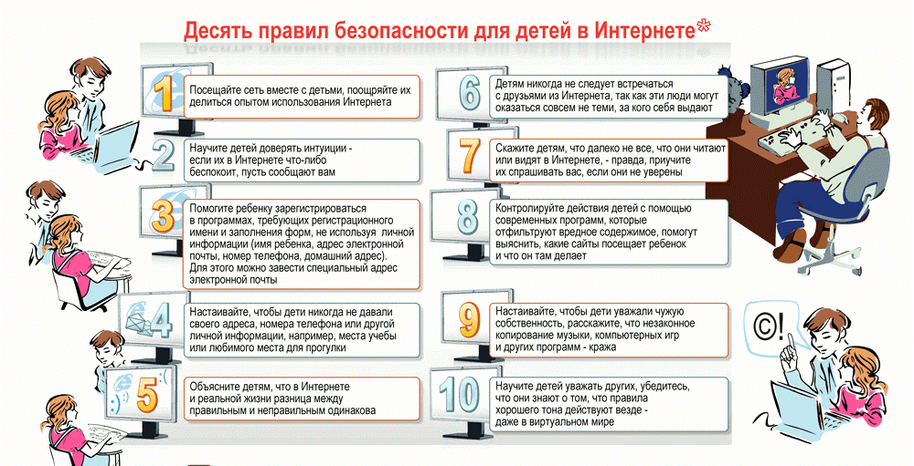

Всероссийское родительское собрание «Профилактика интернет-рисков и угроз жизни детей и подростков»
Памятка для родителей и детей "Безопасный Интернет" (разработана Следственным комитетом РФ)

